Инструкция по наклейке Lincrusta

- Подготовка поверхности:

Поверхность, на которую необходимо наклеивать Линкрусту, необходимо вышпатлевать и зашкурить. Также Линкрусту можно клеить на ранее окрашенные масляными или водоэмульсионными красками поверхности, если они чистые, прочные, ровные и без каких-либо изъянов.
Перед оклейкой Линкрустой поверхность рекомендуется загрунтовать грунтовкой на масляной или алкидной основе, например, грунтом Otex производителя Tikkurila.

- Инструкция по наклейке обоев Линкруста:

Этап первый – раскрой.
Приступая к раскрою, необходимо немного размотать рулон и проверить угол между торцевой и боковыми сторонами полотна. Если он не равен 90 град., выровнять.
Отрезать от рулона полосу на 2-4 см больше необходимой высоты. На обратной стороне обязательно пронумеровать полотно и отметить верх. Эту и все последующие полосы отрезать от основного рулона строго по угольнику.
Срезать с правой и левой стороны технологические «приливы» по маркерным линиям.
Отмотать, не отрезая от рулона, вторую полосу. Совместить рисунок на обеих полосах. Отрезать от рулона вторую полосу, учитывая запас 2-4 см. При необходимости выровнять длину второй полосы по длине первой. Промаркировать полосу и обрезать технологические «приливы». Остальные полосы отрезаются аналогично. Покрытие Lincrusta прирезается только по низу, по верху полотна клеятся сразу встык.

Этап второй – подготовка полос.
Нанести губкой теплую воду на обратную сторону полотен. Смачивать нужно довольно обильно. Материал больше, чем нужно не возьмет. Смоченные полотна необходимо положить обратными сторонами друг к другу и оставить размокать в плоском состоянии на 30-40 мин. Размокание увеличивает материал до его наибольших размеров и помогает предотвратить появление пузырей при наклейке. После размокания удалите излишнюю воду с полотен и вытрите обратную сторону каждого отрезка сухой тряпкой.

Этап третий – наклейка.
Нанести на первую полосу специальный клей для Lincrusta и наклеить полотно по отвесу. Остальные полосы приклеить аналогично, не забывая совмещать рисунок. После того, как поверхность оклеена Линкрустой, необходимо дать ей высохнуть (до 24 часов).
Покрытие Линкруста клеится как на ровную поверхность, так и на радиусные участки стен. В случае острых или внутренних углов Линкрусту отрезают до угла, затем края подрезают, чтобы они создали угловое соединение.
При высоте полотна более 2-х метров оно может начать «сползать» к полу, поэтому рекомендуется закрепить приклеенные полотна в нескольких местах тонкими гвоздиками или кнопками. После высыхания крепеж убирается. Отверстия от кнопок, стыки полотен Линкрусты и другие погрешности шпатлюются и шлифуются.
При окрашивании и декорировании места шпатлевания становятся незаметны.

- Инструкция по наклейке Дадо-панелей Линкруста:

Подготовить поверхность для наклейки Дадо-панелей, как указано в п.1.
Необходимо измерить длину Дадо-панели и отметить горизонтальную линию по длине стены на уровне высоты Дадо-панели, учитывая высоту плинтуса.
Далее подготовьте Dado к оклейке, следуя инструкциям для Линкрусты (см. п.2). Панели нужно клеить по начерченной линии. Дадо-панели уже подрезаны.
После наклеивания Дадо-панелей приклеить бордюр над верхним краем.

- Наклейка Дадо-панелей Линкруста на лестнице:

При оклейке лестничных пролетов необходимо начертить вертикальную линию в начале и в конце лестницы (Рис. 1).
Далее измерить высоту Дадо-панели и отметить эту же высоту на линии, начиная измерение от плинтуса. Соединить две точки. (Рис. 1, А и Б). Дадо-панель нужно разрезать на две равные части (Рис. 2.).
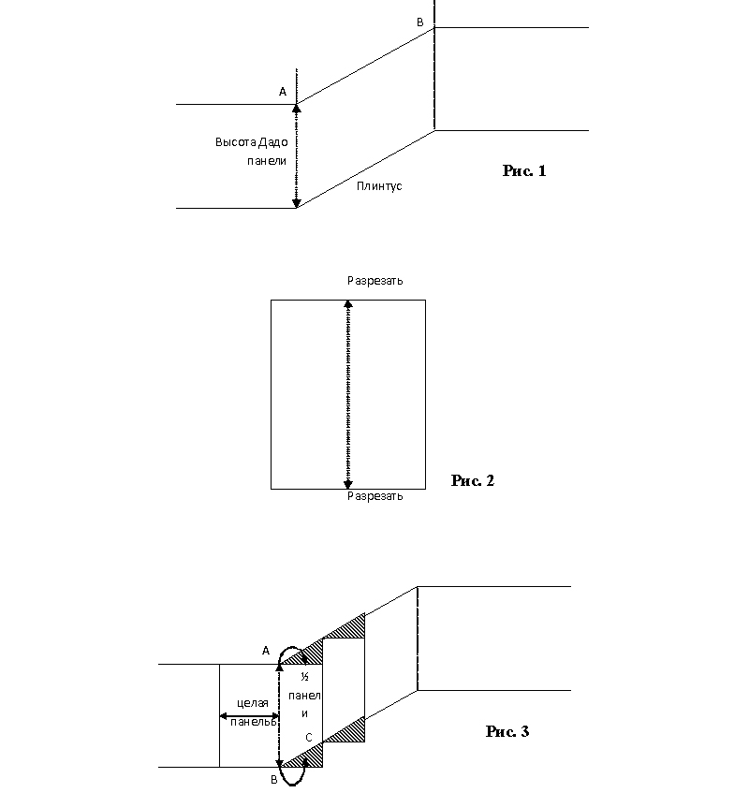
Создание шаблона
Измерить ширину и длину одной половинки и вырезать шаблон такого же размера. Поместить шаблон по вертикальной линии в начале лестницы и сделать отметку на другой стороне шаблона в месте соприкосновения с краем плинтуса. Подставить уголок к этой отметке и отрезать по линии. Таким образом, мы получаем угловой шаблон (Рис. 3 точки А, В, С).
Положить шаблон на нижний край половины панели и отрезать по гипотенузе. Отложить отрезанный треугольный сегмент.
Наклеить первую панель по уровню плинтуса, следуя инструкциям наклейки Линкрусты. Затем наклеить треугольный сегмент над панелью по прочерченной линии – см. Рис. 3.
Аналогично продолжать до верха лестницы, затем продолжить наклейку целых панелей. Наклеить бордюр из комплекта над верхним краем.

- Декорирование Линкрусты:

Lincrusta является очень «благодарным» материалом и возможности ее окрашивания и декорирования не ограничены.
Учитывая натуральный состав Lincrusta, производитель рекомендует использовать для декорирования масляные или алкидные краски, чтобы не нарушить экологическую чистоту продукта. Также можно использовать акриловые эмали на синтетической основе.
Перед покраской Линкруста должна просохнуть минимум 24 часа. Перед покраской или лакированием поверхность необходимо протереть Уайт Спиритом, чтобы удалить излишний жир. Лучше перед нанесением краски использовать грунт на алкидной или масляной основе, например, Otex Tikkurila, тогда поверхность Lincrusta можно не обезжиривать.
Декорировать Линкрусту можно, используя различные техники художественной росписи и декоративной покраски.

Пример несложного декорирования Lincrusta
На поверхность Линкрусты наносят фоновый слой краски при помощи кисти или валика. Покрытие оставляют на несколько часов, чтобы слой краски высох.
Выступающий рисунок рельефа прокрашивают, например, серебряной или золотистой восковой пастой Gedeo, равномерно втирая ее в поверхность пальцем или кусочком ткани.
После полного высыхания поверхность необходимо покрыть защитным матовым или глянцевым лаком, например стекловидным лаком. Спустя некоторое время красочное покрытие становится весьма прочным и допускает влажную уборку.

- Уход за покрытием Lincrusta
Первые 3-4 дня комнату, оклеенную обоями, следует оберегать от сквозняков, сильного нагревания и увлажнения.
В процессе эксплуатации поверхность «Линкруста» может загрязняться. В обычных условиях грязь и пыль рекомендуется удалять влажной тканью. При необходимости можно использовать моющие растворы, не содержащие растворителей и абразивных элементов. В том случае, если грязь глубоко въелась, либо появилось желание изменить цвет, покрытие можно перекрасить.

